UNIVERSIDAD NACIONAL DE SALTA
FACULTAD DE CIENCIAS ECONOMICAS, JURIDICAS Y SOCIALES
CATEDRA: ADMINISTRACION FINANCIERA DE EMPRESAS II
UNIDAD V: COSTO DE CAPITAL
PLAN DE CONTINGENCIA 2020

SOLUCION FORMACION PRACTICA – TEMA I

SOLUCION

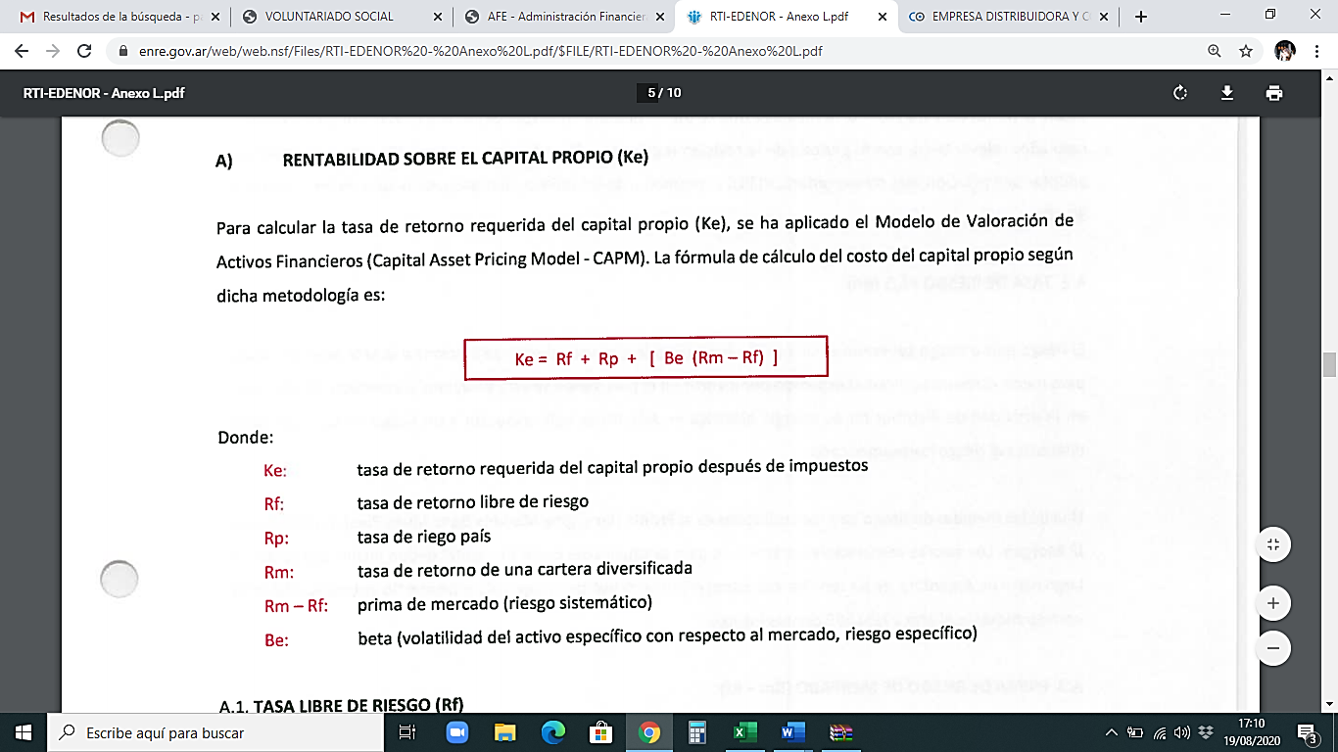

La metodología de cálculo aquí insertada, puede ser profundizada con la lectura del autor Van Horne, Fundamentos de Administración Financiera, entre otros autores.

2) Conclusión
El riesgo país se vio seriamente afectado desde el año 2001, por lo que las regulaciones crecientes a los efectos de salvaguardar la seguridad jurídica, siendo una actividad monopólica, la posible falta de inversiones (se deduce de un bajo porcentaje en endeudamiento financiero), repercutieron severamente en las rentabilidades generando así un desequilibrio financiero).
No obstante, puede deducirse que la Empresa se encuentra en una etapa de financiamiento de Activos de capital, no obstante, su Patrimonio Neto pudo verse seriamente dañado por déficit tarifario, como así también decisiones financieras pocos acertadas, considerando el panorama tarifario en estos últimos 15 años.

https://www.enre.gov.ar/web/web.nsf/Files/RTI-EDENOR%20-%20Anexo%20L.pdf/$FILE/RTI-EDENOR%20-%20Anexo%20L.pdf

